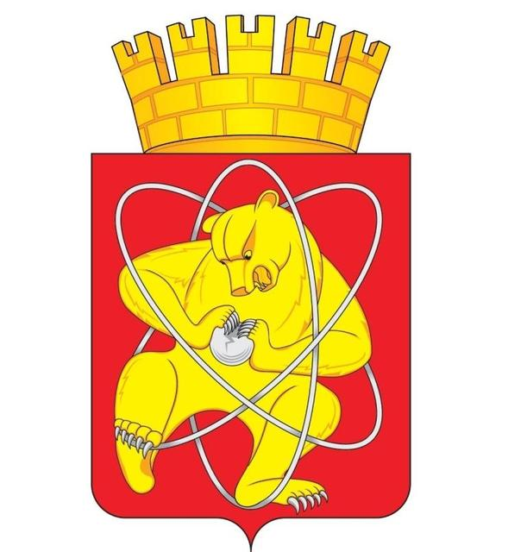
Муниципальное образование «Закрытое административно – территориальное образование Железногорск Красноярского края»

АДМИНИСТРАЦИЯ ЗАТО г. ЖЕЛЕЗНОГОРСК

ПОСТАНОВЛЕНИЕ

_______2018 ________
г. Железногорск

О внесении изменений в постановление Администрации ЗАТО г. Железногорск от 07.11.2013 № 1762 «Об утверждении муниципальной программы “Развитие инвестиционной, инновационной деятельности, малого и среднего предпринимательства на территории ЗАТО Железногорск”»

В соответствии с Федеральным законом от 06.10.2003 № 131-ФЗ «Об общих принципах организации местного самоуправления в Российской Федерации», Федеральным законом от 24.07.2007 № 209-ФЗ «О развитии малого и среднего предпринимательства в Российской Федерации», решением Совета депутатов ЗАТО г. Железногорск от 16.01.2018 № 28-107Р «Об утверждении структуры Администрации ЗАТО г. Железногорск», Уставом ЗАТО Железногорск,

ПОСТАНОВЛЯЮ:

1. Внести в приложение № 1 к постановлению Администрации ЗАТО г. Железногорск от 07.11.2013 № 1762 «Об утверждении муниципальной программы “Развитие инвестиционной, инновационной деятельности, малого и среднего предпринимательства на территории ЗАТО Железногорск”» (далее – муниципальная программа) следующие изменения:
в приложении № 3 «Подпрограмма “Оказание финансовой поддержки субъектам малого и (или) среднего предпринимательства, осуществляющим приоритетные виды деятельности”» (далее – подпрограмма) к муниципальной программе:
1) в приложении № 3 к подпрограмме:
а) в пункте 5.13, в абзацах первом и втором пункта 5.14 и пункте 5.15 слова «Главе администрации ЗАТО г. Железногорск» заменить словами «Главе ЗАТО г. Железногорск»;
б) в абзаце третьем пункта 5.14 слова «Главой администрации ЗАТО г. Железногорск» заменить словами «Главой ЗАТО г. Железногорск»;
в) в пункте 6.2 слова «Глава администрации ЗАТО г. Железногорск» заменить словами «Глава ЗАТО г. Железногорск»;
г) в приложении 3 к пункту 5.3 Порядка слова «первый заместитель Главы администрации ЗАТО г. Железногорск» заменить словами «первый заместитель Главы ЗАТО г. Железногорск по стратегическому планированию, экономическому развитию и финансам»;
2) в приложениях № 4 - № 7 к подпрограмме:
а) в абзацах первом и втором пункта 4.3 слова «Главе администрации ЗАТО г. Железногорск» заменить словами «Главе ЗАТО г. Железногорск»;
б) в абзаце третьем пункта 4.3 слова «Главой администрации ЗАТО г. Железногорск» заменить словами «Главой ЗАТО г. Железногорск»;
в) в пункте 5.2 слова «Глава администрации ЗАТО г. Железногорск» заменить словами «Глава ЗАТО г. Железногорск».
2. Управлению делами Администрации ЗАТО г. Железногорск (Е.В. Андросова) довести настоящее постановление до сведения населения через газету «Город и горожане».
3. Отделу общественных связей Администрации ЗАТО г. Железногорск (И.С. Пикалова) разместить настоящее постановление на официальном сайте муниципального образования «Закрытое административно-территориальное образование Железногорск Красноярского края» в информационно-телекоммуникационной сети Интернет.
4. Контроль над исполнением настоящего постановления возложить на первого заместителя Главы администрации ЗАТО г. Железногорск С.Д. Проскурнина.
5. Настоящее постановление вступает в силу после его официального опубликования.

Глава администрации
ЗАТО г. Железногорск С.Е. Пешков

